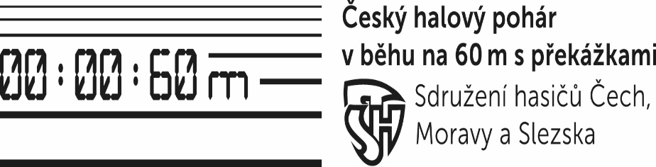
Sdružení hasičů Čech, Moravy a Slezska
a
SH ČMS-Okresní sdružení hasičů Jablonec nad Nisou
Propozice soutěže
VII. Jablonecká hala Mladých hasičů 2021
v běhu na 60 m

Místo konaní: Sportovní atletická hala Střelnice Jablonec n/N
GPS: 50°42´52.959´´ N; 15°9´52.936´´ E
Dne:
6.11.2021 (sobota) starší chlapci, dívky
7.11.2021 (neděle) mladší dívky, chlapci
Pořadatel je povinen zajistit potřebná hygienická opatření dle nařízení státních orgánů, které jsou platná v době konání dané soutěže. Všechna opatření jsou účastníci soutěže dodržovat.

Akce je pořádána za podpory:

Kategorie: mladší, starší
mladší dívky do 11 let - ročníky 2010-2014
mladší chlapci do 11 let - ročníky 2010-2014
starší dívky 12-15 let - ročníky 2006-2009
starší chlapci 12-15 let - ročníky 2006-2009

Prezence:
Bude probíhat v přízemí u vstupu do haly
Vedoucí kolektivu se dostaví na prezenci i se závodníky
6.11. 2021 v době od 8,00 – 9,30 hod. starší dívky, chlapci
7.11. 2021 v době od 7,00 – 8,30 hod. mladší dívky, chlapci

Všichni soutěžící musí být registrováni v SH ČMS a musí mít zaplacené členské příspěvky na rok 2021 s výjimkou zahraničních závodníků. Při prezenci je každý účastník povinen uhradit startovné 50,- Kč/ za závodníka.
Kontrola členských průkazu SH ČMS bude probíhat při prezenci před označením závodníka id páskou organizátora

Přihlášky a registrace do závodu pouze na www.stovky.cz!!!!!
Nejpozději do 29.10.2021 !!!!! ( pátek)
Po tomto datu bude provedeno rozlosování startovních čísel

Harmonogram soutěže:

Sobota 6.11. 2021 (starší)
8,00 – 9,30 hod. Prezence starších dívek a chlapců
9,45 hod. Slavnostní nástup
10,00 hod. Zahájení soutěže – chlapci , dívky

Neděle 7.11. 2021 (mladší)
7,00 – 8,30 hod. Prezence mladších dívek a chlapců
8,45 hod. Slavnostní nástup
9,00 hod. Zahájení soutěže – dívky, chlapci

Po ukončení každé kategorie bude následovat její vyhodnocení.

Rozmístění překážek a použitý materiál:

Dle Směrnice hry Plamen platných od 1. 9. 2016 a propozic ČHP , pro kategorii mladší chlapci i dívky stejné rozestavení překážek jako u starších dívek.
Kategorie starší chlapci, starší dívky možno použití treter.
Kontrola materiálu bude probíhat namátkově během závodu.
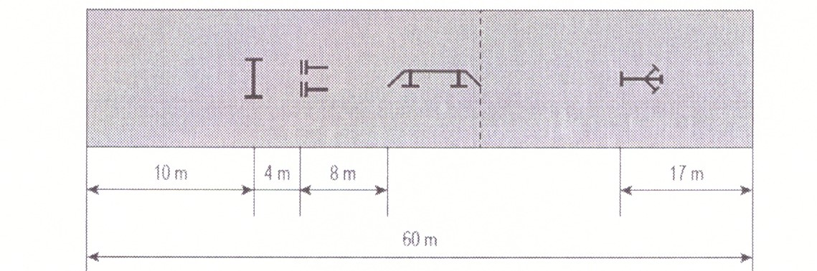

Provedení pokusu

Dle směrnice hry Plamen platných od 1.9.2016, ve čtyřech drahách, každý závodník může absolvovat 2 pokusy v základních kolech. Vítězové v jednotlivých kategoriích budou známi po odběhnutí základních kol. NEBUDOU se konat finálové běhy. Doba přípravy na pokus je 1 minuta. Dále dle propozic ČHP.

Protesty:
Protest lze podat dle Směrnice hry Plamen platných od 1.9.2016
po zaplacení kauce 500Kč, rozhodčímu disciplíny.

Hodnocení:
V případě shodných časů o lepším umístění rozhodne čas horšího pokusu.
Body do ČHP se přidělují dle propozic soutěže Český halový pohár, vydané ÚORM SH ČMS.

Stravování po dobu soutěže není pořadatelem zajištěno. V prostoru sportovního areálu bude možné zakoupit občerstvení.
Úrazové pojištění členů SH ČMS je zajištěno centrální pojistnou smlouvou SH ČMS.

Účastníci soutěže včetně doprovodů a diváků jsou povinni respektovat provozní řád sportovního zařízení, dbát pokynů pořadatelů a chovat se tak aby nepoškodili zařízení a vybavení haly.

Štáb soutěže:

Náčelník štábu Eva Urbánková Velitel soutěže Kurfiřt Pavel
Hlavní rozhodčí Urbánek David
V případě dotazů volejte na tel : 721 182 496 Urbánková Eva
608 483 230 Urbánek David
Email: urbanek.dada@seznam.cz, kancelar@oshjablonec.cz

Sponzoři:
Obec Zlatá Olešnice

Mediální partner:

